Atrial Fibrillation with Rapid Ventricular Response (AF with RVR) Triggering Acute Decompensated Heart Failure
หน้าจอเกมส์ | ภาพประกอบตัวเกมส์ | เนื้อหาเกมส์
เลือกสถานการณ์เคส | 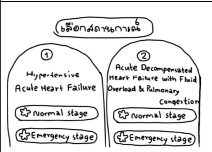 | สถานการณ์ ที่ 1 Atrial Fibrillation with Rapid Ventricular Response (AF with RVR) Triggering Acute Decompensated Heart Failure (ผู้ป่วยที่มีภาวะหัวใจห้องบนสั่นพลิ้วร่วมกับหัวใจห้องล่างเต้นเร็ว (AF with RVR) ร่วมกับภาวะหัวใจล้มเหลวเฉียบพลันกำเริบ)
Confirm case | 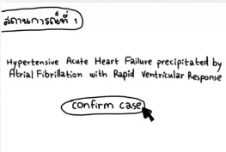 | Acute Decompensated Heart Failure with Fluid Overload and Pulmonary Congestion (ผู้ป่วยที่มีภาวะหัวใจล้มเหลวกำเริบร่วมกับภาวะน้ำเกินและมี Pulmonary congestion)
ภารกิจ | 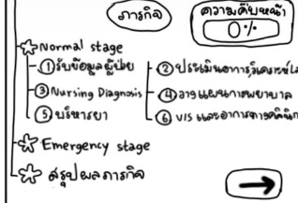 | Normal Stage 1. รับข้อมูลผู้ป่วย  2. ประเมินอาการและวิเคราะห์ผลทางห้องปฏิบัติการ  3. Nursing Diagnosis  4. วางแผนการพยาบาล  5. บริหารยา  6. Vital sign และอาการทางคลินิก  Emergency stage  สรุปผลภารกิจ
Mission :  รับข้อมูลผู้ป่วย | 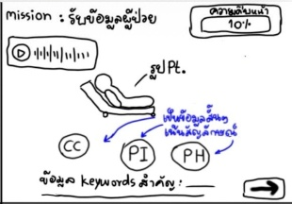 | บรรยายเสียง : “ผู้ป่วยชาย อายุ 68 ปี U/D Heart Failure และ Hypertension มาโรงพยาบาลด้วยอาการใจสั่น เหนื่อยหอบ นอนราบไม่ได้ 2 ชั่วโมงก่อนมาโรงพยาบาล  แรกรับรู้สึกตัวดี PR 148 ครั้ง/นาที , RR 28 ครั้ง/นาที, BP 156/92 mmHg, SpO₂ 90% RA ตรวจร่างกายพบเหนื่อยหอบขณะพัก พูดเป็นประโยคสั้น ๆ ได้ มี pitting edema 2+ บริเวณขาทั้ง 2 ข้าง  EKG พบ Atrial Fibrillation with Rapid Ventricular Response ventricular rate ประมาณ 145 ครั้ง/นาที  แพทย์วินิจฉัย Atrial Fibrillation with RVR triggering Acute Decompensated Heart Failure with pulmonary congestion ”  ปุ่ม Chief Complaint (CC) เมื่อกดจะมีข้อมูลเด้งขึ้น : ใจสั่นรุนแรงร่วมกับหายใจเร็ว เหนื่อยหอบมากขึ้น 2 ชั่วโมงก่อนมาโรงพยาบาล  ปุ่ม Present Illness (PI) เมื่อกดจะมีข้อมูลเด้งขึ้น : ก่อนมาโรงพยาบาล 6 ชั่วโมงก่อนมาโรงพยาบาล อาการใจสั่นเป็นต่อเนื่องมากขึ้น แน่นหน้าอกเล็กน้อย มีอาการนอนราบไม่ได้และรู้สึกขาบวมมากขึ้น  ปุ่ม Part History (PH) : ผู้ป่วยมีประวัติเป็น Heart Failure มา 3 ปี และ Hypertension มาประมาณ 10 ปี รับประทานยารักษาเป็นประจำ
Mission : ประเมินผู้ป่วย | 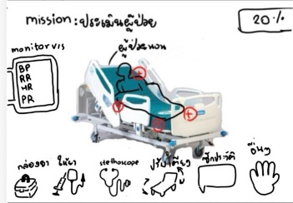 | Monitor Vital sign : BP 148/88 mmHg  RR 26 ครั้ง/นาที  HR 144 ครั้ง/นาที  SpO2 90% Room air  ผู้ป่วยนอนบนเตียง และมีปุ่ม + ตามร่างกาย (บริเวณ คอ ปาก หัวใจ หน้าอก หน้าท้อง แขน ขา)  อาการแสดงของผู้ป่วย หายใจเหนื่อยหอบ Pitting edemaที่ขาทั้งสองข้าง  Tab เครื่องมือ ถ้าผู้เล่นกดจะShow ข้อมูลดังนี้  Tab ยา กดแล้วจะขึ้นข้อมูลยาให้ดู : 1. Furosemide (Lasix)  2. Dobutamine  3. Omeprazole  4. Amiodarone  5. Norepinephrine  Tab Stethoscope : กดแล้วสามารถลากไปตามจุดบวกได้ ถ้าลากไปที่บริเวณอก จะขึ้นข้อมูล fine crackles ถ้าลากไปบริเวณอื่นจะขึ้น ไม่พบข้อมูล  Tab ปรับเตียง : มีให้เลือก 1. 15 องศา 2. 45 องศา 3. 90 องศา  เมื่อกดแล้วจะขึ้นข้อมูลท่าผู้ป่วยในปัจจุบัน คือท่า ศีรษะสูง 45 องศา  Tab ซักประวัติ : กดเข้าไปจะมีข้อความให้เลือกถาม เมื่อกดถามแล้วจะมีข้อความคำตอบจากผู้ป่วยเด้งขึ้น โดยจะมีคำถามที่ไม่เกี่ยวข้อง 2 ข้อคือ ข้อที่ 3,5 หากกดถามคำถามข้อที่ไม่เกี่ยวข้องระบบจะมีการหักเปอร์เซ็นผู้เล่นใน Part นี้  1. “วันนี้มาด้วยอาการอะไรคะ และเริ่มมีอาการตั้งแต่เมื่อไหร่คะ?  คำตอบ “มีใจสั่นและเหนื่อยหอบครับ เริ่มมีอาการตั้งแต่เมื่อวานแล้ว วันนี้เหนื่อยมากขึ้นเลยมาหาหมอ”  2. “ในช่วง 1 วันที่ผ่านมา มีอาการเหนื่อยหอบหรือนอนราบไม่ได้ไหมค่ะ”  คำตอบ “มีครับ นอนราบแล้วหายใจลำบาก ต้องยกหัวสูงถึงจะหายใจสะดวกครับ”  3. “ช่วงนี้มีปวดท้องหรือคลื่นไส้อาเจียนไหม?”  คำตอบ “ไม่มีครับ”  4. “ช่วง 1 สัปดาห์ที่ผ่านมา น้ำหนักเพิ่มขึ้น ขาบวม หรือปัสสาวะน้อยลงกว่าปกติไหมคะ?”  คำตอบ “มีครับ ขาและข้อเท้าทั้งสองข้างบวมมากขึ้นครับ”  5. “ช่วงนี้มีน้ำมูก เจ็บคอ หรือไอมีเสมหะไหม?”  คำตอบ “ไม่มีครับ”  6. “รับประทานยาหัวใจและยาความดันตามแพทย์สั่งสม่ำเสมอไหมครับ?”  คำตอบ “บางครั้งมีลืมบ้างครับ”  7. “มีอาการแน่นหน้าอก เจ็บหน้าอก หรือหน้ามืดร่วมด้วยไหมครับ?”  คำตอบ “มีแน่นหน้าอกเล็กน้อยครับ แต่ไม่มีเจ็บหน้าอกร้าวหรือหมดสติครับ”  Tab อื่นๆ  -Tube : ผลทางห้องปฏิบัติการที่เกี่ยวข้อง K⁺3.2 mEq Na⁺ 133 mEq/L BNP 850 pg/mL
Mission :จัดลำดับปัญหาทางการพยาบาล | 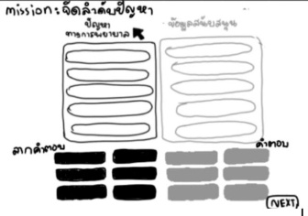 | ผู้เล่นลากข้อความโดยจัดลำดับปัญหาและข้อมูลสนับสนุนให้ถูกต้อง  ตัวเลือกปัญหาทางการพยาบาล  - Decreased Cardiac Output  - Excess Fluid Volume  - Impaired Gas Exchange  - Electrolyte Imbalance  ตัวเลือกข้อมูลสนับสนุน  - HR 145–148 ครั้ง/นาที, ชีพจรไม่สม่ำเสมอ, ECG พบ AF with RVR, ใจสั่น  - Bilateral pitting edema 2+, fine crackles, orthopnea, pulmonary vascular congestion  - มีเสมหะมากขึ้น อาการคัดจมูก ปวดศีรษะ  - SpO₂ 90% หายใจหอบเหนื่อย ใช้กล้ามเนื้อช่วยหายใจ, fine crackles  - ปวดท้อง คลื่นไส้อาเจียน มีผื่นคันตามแขน  - หัวใจเต้นผิดจังหวะ K⁺3.2 mEq Na⁺ 133 mEq/L
เฉลย ปัญหาทางการพยาบาลและข้อมูลสนับสนุน | 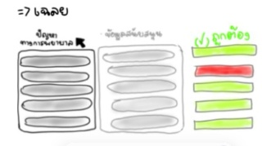  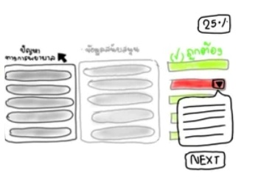 | เมื่อผู้เล่นตอบถูกจะขึ้นกรอบสีเขียว  โดยข้อมูลที่ถูกต้องคือ  ปัญหาทางการพยาบาล :  1.Decreased Cardiac Output ข้อมูลสนับสนุนที่ถูกต้อง : HR 145–148 ครั้ง/นาที, ชีพจรไม่สม่ำเสมอ, ECG พบ AF with RVR, ใจสั่น  2.Impaired Gas Exchange ข้อมูลสนับสนุนที่ถูกต้อง SpO₂ 90%, หอบเหนื่อย, ใช้กล้ามเนื้อช่วยหายใจ  3.Excess Fluid Volume ข้อมูลสนับสนุนที่ถูกต้อง : Bilateral pitting edema 2+, fine crackles, orthopnea, pulmonary vascular congestion  4. Electrolyte Imbalance ข้อมูลสนับสนุนที่ถูกต้อง : หัวใจเต้นผิดจังหวะ K⁺3.2 mEq Na⁺ 133 mEq/L  ข้อมูลสนับสนุนหลอก : - มีเสมหะมากขึ้น อาการคัดจมูก ปวดศีรษะ  - ปวดท้อง คลื่นไส้อาเจียน มีผื่นคันตามแขน  กรณีผู้เล่นตอบผิด จะขึ้นคำอธิบาย ดังนี้  1. Decreased Cardiac Output  คำอธิบาย : ECG พบ Atrial Fibrillation with RVR และมีอาการใจสั่น แสดงว่าหัวใจเต้นเร็วและไม่สม่ำเสมอ ส่งผลให้ระยะเวลาในการเติมเลือดเข้าสู่หัวใจลดลง ทำให้ปริมาณเลือดที่หัวใจสูบฉีดออกต่อนาทีลดลง  2.Impaired Gas Exchange  คำอธิบาย : ผู้ป่วยมีอาการหอบเหนื่อย ใช้กล้ามเนื้อช่วยหายใจ และ SpO₂ 90% ร่วมกับมี fine crackles แสดงว่าการแลกเปลี่ยนออกซิเจนที่ปอดลดลง ทำให้ร่างกายได้รับออกซิเจนไม่เพียงพอ  3. Excess Fluid Volume  คำอธิบาย : ผู้ป่วยมีขาบวมทั้งสองข้าง Pitting edema 2+ นอนราบไม่ได้ มี fine crackles และพบ pulmonary vascular congestion สอดคล้องกับภาวะคั่งของสารน้ำจากภาวะหัวใจล้มเหลวกำเริบ  4.Electrolyte Imbalance  คำอธิบาย : ผู้ป่วยมี K⁺ 3.2 mEq/L และ Na⁺ 133 mEq/L ต่ำกว่าปกติ ร่วมกับมีหัวใจเต้นผิดจังหวะซึ่งเป็นอาการแสดงของภาวะโพแทสเซียมต่ำ จึงแสดงถึงผู้ป่วยมีภาวะไม่สมดุลของอิเล็กโทรไลต์
Mission : เลือกการพยาบาล | 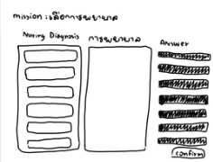  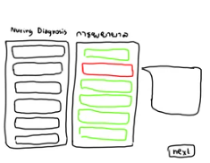 | *กล่องด้านขวาเรียงลำดับที่ถูกไว้ตามเลย 1-4 แบบไม่ต้องลากกล่องข้อความแล้ว*  ข้อวินิจฉัยทางการพยาบาล  1.Impaired Gas Exchange  2. Decreased Cardiac Output  3. Excess Fluid Volume  4. Electrolyte Imbalance  Choice *5,6 เป็นคำตอบที่ผิด*  1.ให้ออกซิเจน จัดท่า Semi-Fowler 45 องศา และติดตาม SpO₂, RR และเสียงปอด  2.ติดตาม ECG และ cardiac monitor รายงานแพทย์เมื่อ HR สูงต่อเนื่องหรือมี hemodynamic instability  3.ให้ยาขับปัสสาวะ บันทึก Intake และ Output  4.ติดตาม ECG ดูแลให้ได้รับยาหรือสารน้ำ ติดตามผล Lab  5.ติดตาม ECG จัดท่านอนราบยกปลายเท้าสูง  6.ส่งเสริมให้ผู้ป่วยดื่มน้ำ บันทึก Intake และ Output  1.Impaired Gas Exchange  ตอบ ให้ออกซิเจน จัดท่า Semi-Fowler และติดตาม SpO₂, RR และเสียงปอด  2. Decreased Cardiac Output  ตอบ ติดตาม ECG และ cardiac monitor รายงานแพทย์เมื่อ HR สูงต่อเนื่องหรือมี hemodynamic instability  3. Excess Fluid Volume  ตอบ ให้ยาขับปัสสาวะ บันทึก Intake และ Output  4. Electrolyte Imbalance  ตอบ ติดตาม ECG ดูแลให้ได้รับยาหรือสารน้ำ ติดตามผล Lab  เฉลย  Impaired Gas Exchange  คำอธิบาย: ให้ออกซิเจนและจัดท่า Semi-Fowler ช่วยให้ปอดขยายตัวดีขึ้นการนอนราบอาจทำให้หอบมากขึ้น  Decreased Cardiac Output  คำอธิบาย: การติดตาม ECG และ cardiac monitor ช่วยประเมินอัตราและจังหวะการเต้นของหัวใจ เพื่อเฝ้าระวังภาวะไหลเวียนเลือดไม่เพียงพอ  Excess Fluid Volume  คำอธิบาย: ผู้ป่วยมีภาวะสารน้ำเกิน การเพิ่มน้ำอาจทำให้บวมและ pulmonary congestion รุนแรงขึ้น การให้ยาขับปัสสาวะและบันทึก Intake/Output ช่วยลดและติดตามภาวะคั่งของสารน้ำ  Electrolyte Imbalance  คำอธิบาย: การติดตาม ECG และผล Lab ช่วยเฝ้าระวังผลจากความผิดปกติของ K⁺ และ Na⁺ รวมถึงภาวะหัวใจเต้นผิดจังหวะ
Mission :การบริหารยา | 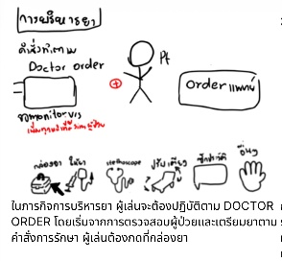 | หน้านี้จะขึ้นให้ผู้เล่นได้ดู Doctor Order  - O₂ cannula 3 L/min → เป้าหมาย SpO₂ ≥ 94%  - Amiodarone 150 mg + D5W 100 mL IV drip over 1 hr  - จำกัดน้ำ 1,500 mL/day  - Low-sodium diet  - Monitor ECG และ V/S  - Strict I/O
เลือก Side effect และ อาการที่ต้องเฝ้าระวังจากยา | 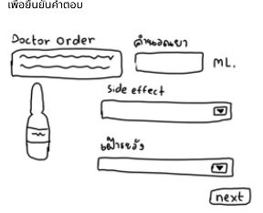  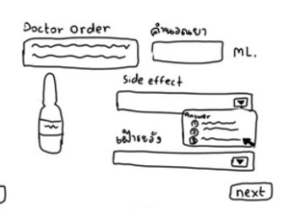 | Doctor Order : Amiodarone 150 mg + D5W 100 mL IV drip over 1 hr then Amiodarone 900 mg + D5W 500 ml iv drip in 24 hr  Side effect เมื่อกดจะขึ้นกรอบข้อความให้เลือก :  - หัวใจเต้นช้าและความดันโลหิตตก  - หัวใจเต้นเร็วและความดันโลหิตตก  - ความดันโลหิตสูง  - ปัสสาวะออกมากผิดปกติ  การพยาบาลที่ต้องเฝ้าระวัง เมื่อกดจะขึ้นกรอบข้อความให้เลือก :  - Monitor EKG และ เฝ้าระวังPhlebitis  - ประเมิน bowel sound  - ติดตามระดับน้ำตาลในเลือด และ เฝ้าระวังInfiltrate  - เฝ้าระวัง K⁺ ต่ำ
เฉลยคำตอบ Side effect และ อาการที่ต้องเฝ้าระวังจากยา | 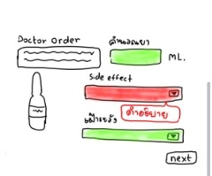 | Side effect คำตอบที่ถูก หัวใจเต้นช้าและความดันโลหิตตก  คำตอบหลอก – หัวใจเต้นเร็วและความดันโลหิตตก  - ความดันโลหิตสูง  - ปัสสาวะออกมากผิดปกติ  การพยาบาลที่ต้องเฝ้าระวัง คำตอบที่ถูก Monitor EKGและฝ้าระวังPhlebitis  คำตอบหลอก - ประเมิน bowel sound  - ติดตามระดับน้ำตาลในเลือดและเฝ้าระวังInfiltrate  - เฝ้าระวัง K⁺ ต่ำ  คำอธิบายเมื่อผู้เล่นตอบผิด : เนื่องจาก Amiodarone ใช้ใน AF เพราะช่วย ชะลอการนำไฟฟ้าและยืดระยะเวลาการคืนตัวของเซลล์หัวใจ ทำให้ควบคุมจังหวะหัวใจและช่วยให้หัวใจกลับมาเต้นเป็นจังหวะปกติ  ผลข้างเคียง : กดการทำงานของ SA node และ AV node → HR ↓ → Bradycardia → Cardiac output ↓ → BP ↓ (Hypotension)  จึงควร Monitor EKG และ การให้ Amiodarone ทาง IV ยามีฤทธิ์ระคายเคืองหลอดเลือดดำจึงควร เฝ้าระวังPhlebitis
Mission Intake/Output | 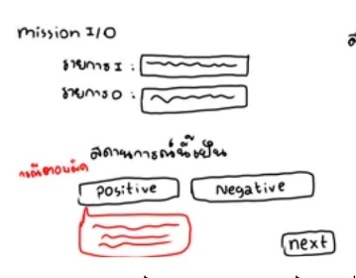 | ข้อมูล I/O 24 ชม.  รายการ Intake (สารน้ำเข้า) : น้ำดื่มทางปาก 1000 mL  IV Fluid 300 mL  รายการ Output (สารน้ำออก) : ปัสสาวะ 600 mL  จากข้อมูลให้ผู้เล่นกดเลือกว่าสถานการณ์นี้เป็น Positive หรือ Negative  เมื่อผู้เล่นตอบผิดจะขึ้นคำอธิบาย  “คำตอบไม่ถูกต้อง ผู้ป่วยได้รับสารน้ำมากกว่าปริมาณที่ขับออก โดยมีสารน้ำคงเหลือ +700 mL จึงเป็น Positive fluid balance ซึ่งในผู้ป่วย Heart Failure ต้องเฝ้าระวังภาวะน้ำเกินเพิ่มขึ้นค่ะ
การพยาบาลผู้ป่วยภาวะ Possitive Fluid Balance | 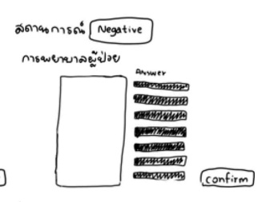 | ให้ผู้เล่นเลือกการพยาบาลที่เหมาะสมกับผู้ป่วยจำนวน 4 ตัวเลือก จากทั้งหมด 7 ตัวเลือก โดยลากคำตอบจากขวามือไปใส่กรอบให้ถูกต้อง  ตัวเลือก :  - บันทึก Intake และ Output อย่างเคร่งครัด  - ประเมินอาการบวม เสียงปอด และภาวะหอบเหนื่อย  - แนะนำให้ดื่มน้ำเพิ่มเมื่อรู้สึกกระหายน้ำ  - จำกัดน้ำตามแผนการรักษา  - ให้ยาขับปัสสาวะตามแผนการรักษา และติดตามปริมาณปัสสาวะ  - ให้สารน้ำทางหลอดเลือดดำเพิ่มเพื่อป้องกันภาวะขาดน้ำ  - จัดท่านอนราบและยกปลายเท้าสูง
เฉลย การพยาบาลผู้ป่วยภาวะ Possitive Fluid Balance | 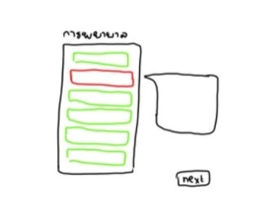 | กรณีผู้เล่นตอบผิดจะขึ้นข้อความอธิบายเพิ่มเติม  คำอธิบายเฉลย  ผู้ป่วยมีภาวะ Positive fluid balance และมีภาวะน้ำเกินจาก Heart Failure จึงควรให้ยาขับปัสสาวะ บันทึก Intake/Output อย่างเคร่งครัด ประเมินอาการบวม เสียงปอด และอาการหอบ ช่วยติดตามการเปลี่ยนแปลงของสารน้ำในร่างกาย  ส่วนการดื่มน้ำเพิ่ม การให้สารน้ำเพิ่ม และการนอนราบยกปลายเท้าสูง อาจทำให้ภาวะน้ำเกินและอาการหอบรุนแรงขึ้นได้ดังนั้น การพยาบาลที่เหมาะสม ได้แก่  1. บันทึก Intake และ Output อย่างเคร่งครัด  เพื่อควบคุมปริมาณสารน้ำสะสมและประเมินสมดุลสารน้ำของผู้ป่วย  2. ประเมินอาการบวม เสียงปอด และภาวะหอบเหนื่อย  3. จำกัดน้ำตามแผนการรักษา  4. ให้ยาขับปัสสาวะตามแผนการรักษา และติดตามปริมาณปัสสาวะ
Emergency stage | 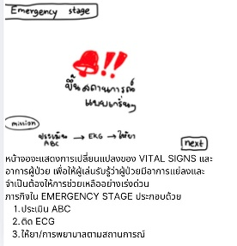 | เข้าสู่สถานการณ์ฉุกเฉิน มีข้อความสถานการณ์ผู้ป่วยปรากฏดังนี้  ผู้ป่วยชายอายุ 68 ปี U/D Heart Failure และ Hypertension พบผู้ป่วยมีอาการใจสั่นมากขึ้น แน่นหน้าอก เหนื่อยหอบ กระสับกระส่าย และปลายมือปลายเท้าเย็น  Mission  ประเมิน ABCDE → EKG → ให้การพยาบาล
Mission  ประเมิน ABC | 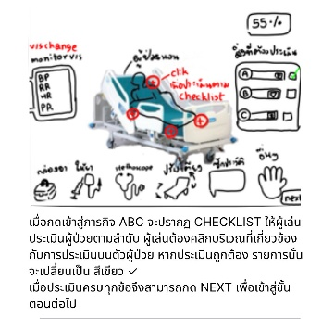 | ข้อมูลบนหน้าจอ Monitor Vital signs เปลี่ยนแปลง ดังนี้  - BP 86/54 mmHg  - RR 32 ครั้ง/นาที  - HR 168 ครั้ง/นาที  - SpO₂ 88% on cannula 3 LPM  คำสั่งบนหน้าจอ  “ผู้ป่วยหอบเหนื่อยรุนแรงขณะ On O₂ Cannula 3 LPM ให้ผู้เล่นกดตรวจประเมิน ABCDE ตามลำดับและตำแหน่งที่กำหนด เมื่อประเมินครบทั้ง 3 ขั้นตอน ให้กด NEXT เพื่อเข้าสู่การติดตามคลื่นไฟฟ้าหัวใจ (EKG)”  โดยมีปุ่ม + ตามร่างกาย ให้ผู้เล่นประเมิน ABC (บริเวณปุ่ม+ศีรษะ คอ ปาก หัวใจ หน้าอก หน้าท้อง แขน ขา)  ขั้นตอนที่ถูกต้อง  A- Airway กดปุ่ม+ที่บริเวณปาก/ทางเดินหายใจ  ข้อมูลจะแสดงข้อความ : กดบริเวณ ปาก/คอ → ไม่มีสิ่งอุดกั้นทางเดินหายใจ  B-Breathing กดปุ่ม+ที่บริเวณหน้าอก  ข้อมูลจะแสดงข้อความ : RR 32 ครั้ง/นาที หายใจหอบ ใช้กล้ามเนื้อช่วยหายใจ SpO₂ 88% และฟังปอดพบ fine crackles  C-Circulation กดปุ่ม+ที่บริเวณหัวใจ  ข้อมูลจะแสดงข้อความ คลำชีพจรไม่พบ Capillary refill > 2 วินาที ปลายมือปลายเท้าเย็น  D – Disability กดบริเวณ ศีรษะหรือหน้าอก → ผู้ป่วยซึมลง เรียกลืมตา ตอบคำถามสับสน  E – Exposure: กดบริเวณ แขน/ขา/ลำตัว → มี bilateral pitting edema 2+  เมื่อผู้เล่นประเมิน ABCDE ครบและถูกต้องตามลำดับ จะขึ้นข้อความแสดงบนหน้าจอ  “พบภาวะพร่องออกซิเจนรุนแรงร่วมกับหัวใจเต้นเร็ว ความดันโลหิตต่ำ ปลายมือปลายเท้าเย็น และระดับความรู้สึกตัวลดลง สะท้อนถึงภาวะไหลเวียนโลหิตไม่คงที่ ผู้ป่วยมีความเสี่ยงต่อภาวะหัวใจเต้นผิดจังหวะ ให้ดำเนินการติดตามคลื่นไฟฟ้าหัวใจ (EKG) อย่างต่อเนื่อง”  และผู้เล่นกด next  กรณีผู้เล่นกดประเมิน ปุ่ม+ ผิดตำแหน่ง คือ บริเวณ คอ หน้าท้อง แขน ขา จะมีข้อความเด้งขึ้น “ยังไม่ใช่ตำแหน่งที่ควรประเมินในขั้นตอนนี้ ผู้ป่วยมีภาวะพร่องออกซิเจนรุนแรงร่วมกับภาวะไหลเวียนโลหิตไม่คงที่ ให้ประเมิน ABCDEตามลำดับ ให้ครบถ้วนก่อนดำเนินการต่อ”
Mission  EKG | 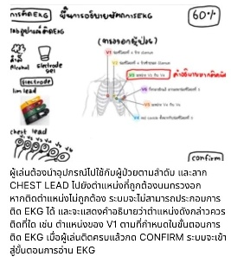 | จะปรากฏบริเวณทรวงอกผู้ป่วย อุปกรณ์ในการติด EKG  อุปกรณ์ที่ใช้สำหรับ การตรวจ 12-lead EKG  1.เครื่อง Electrocardiograph  2.สาย lead EKG  3. Chest Electrodes 6 จุด Limb Clamps 4 06f  4.สำลีชุบแอลกอฮอล์  ต้องทำตามขั้นตอน ดังนี้ เท่านั้น  1.ใช้สำลีแอลกอฮอลเช็ดทุกจุดที่จะแปะ (อันนี้ยังไม่ต้องบอกว่าถูกหรือผิดเช็ดไปได้เลย)  2.ติด Electrode ที่ถูกต้องถามหลักการ (ฟิคจุดที่ถูกตามทฤษฏีได้เลย แล้วก็ขอจุดหลอกเพิ่มอีก 2 จุด ก็คือถ้ามาติดจุดนี้พอกดคอนเฟิร์มตอนจบก็คือจะเด้งออก) (ตามที่ถูกที่อกจะ 6 จุด ขอจุดหลอกเพิ่มที่อก 2 จุด แล้วก็จะเป็นที่แขนและขาทั้งสองข้าง รยางค์ทั้ง4จุดก็เช็ดแอลกอฮอลเหมือนกันนะ)  ขึ้นคำสั่ง : ให้ผู้เล่นติด Electrode ให้ถูกต้องตามตำแหน่งที่กำหนดและกดConfirm เพื่อยืนยัน  เมื่อผู้เล่นทำถูกคลื่น EKG จะปรากฏขึ้น หากติดผิดต้องติดใหม่จนกว่าจะติดถูก
EKG  ปรากฎ | 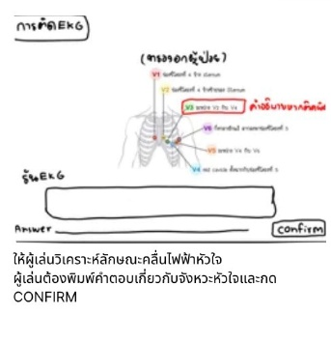 | หน้าจอแสดงผล EKG เป็น Ventricular Tachycardia  และจะมีตัวเลือกให้ผู้เล่นเลือกว่าที่ปรากฏคือ EKG อะไร  คำถาม : จังหวะการเต้นของหัวใจที่แสดงผลบนหน้าจอเป็นอย่างไร?  - Atrial fibrillation  - Ventricular Fibrillation  - Ventricular tachycardia  หากผู้เล่นตอบผิดจะขึ้นคำอธิบาย  คลื่นไฟฟ้าหัวใจแสดงจังหวะหัวใจเต้นเร็วจากห้องล่าง ลักษณะจังหวะเร็วสม่ำเสมอและ QRS กว้าง สอดคล้องกับ Ventricular Tachycardia (VT) ซึ่งอาจทำให้ปริมาณเลือดที่หัวใจสูบฉีดลดลงและเกิดภาวะไหลเวียนโลหิตไม่คงที่
การพยาบาลในภาวะฉุกเฉืน | 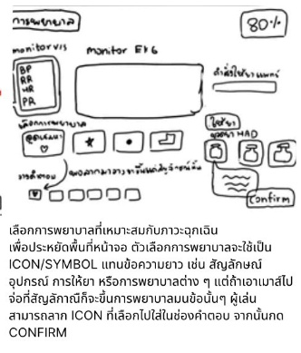 | Monitor Vital signs  - BP 86/54 mmHg  - RR 32 ครั้ง/นาที  - HR 168 ครั้ง/นาที  - SpO₂ 88% on cannula 3 LPM  Monitor EKG Show : Ventricular Tachycardia  Doctor Order : Amiodarone 150 mg + D5W 100 mL IV drip over 1 hr then Amiodarone 900 mg + D5W 500 ml iv drip in 24 hr  เลือกยา : โดยจะเป็นรูปขวดยาที่มีสลากชื่อยาติดอยู่ ให้ผู้เล่นกดเลือก  - ขวดที่ 1. Furosemide (Lasix)  - ขวดที่ 2. Dobutamine  - ขวดที่ 3. Amiodarone  **ในเคสนี้พาร์ทนี้จะไม่มีให้ยา เนื่องจาก VT ต้องได้รับการ CPR อย่างเร่งด่วน** แตใส่ข้อมูลให้ครบตามเดิม  การพยาบาลในภาวะฉุกเฉิน : โดยจะให้ผู้เล่นลาก ICON ที่แทนเนื้อหาการพยาบาลไปใส่ช่องให้ถูกต้อง  -เริ่มกดหน้าอก Start CPR ทันที  -Monitor EKG, HR, BP และ Vital signs อย่างต่อเนื่อง  -เตรียมเครื่อง Defibrillator และ Synchronized Cardioversion  -รายงานแพทย์ทันที  -ให้ Furosemide ตามแผนการรักษา  -จัดท่าศีรษะสูง 45 องศา  จะมีช่องว่าง 4 ช่องให้ผู้เล่นลาก ICON 🛏️ 💧 🫀 🚶 🫁 💊  ไปใส่ให้ถูกต้อง  โดยในหน้านี้ ผู้เล่นต้องเลือก ขวดยา และลาก ICON การพยาบาล เมื่อทำครบทั้งสองอย่างแล้วจึงจะกดปุ่ม Confirm ไปต่อได้
เฉลย | 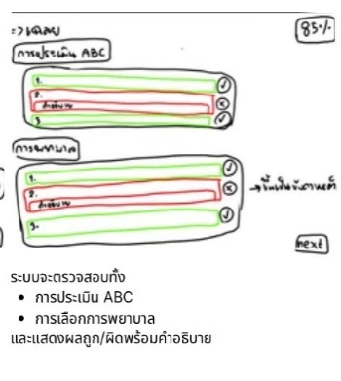 | เฉลยการพยาบาลในภาวะฉุกเฉิน : คำตอบที่ถูกต้อง 4 ข้อ  🛏️เฉลยการพยาบาลในภาวะฉุกเฉิน : คำตอบที่ถูกต้อง 4 ข้อ  - เริ่มกดหน้าอก Start CPR ทันที  คำอธิบาย: หัวใจห้องล่างเต้นเร็วมากจนไม่สามารถบีบเลือดออกจากหัวใจได้อย่างมีประสิทธิภาพ ทำให้ Cardiac output ลดลง ไม่มีชีพจร และเลือดไปเลี้ยงสมองไม่เพียงพอ จึงถือเป็นภาวะหัวใจหยุดเต้น ต้อง เริ่มกดหน้าอก (CPR) ทันที เพื่อช่วยคงการไหลเวียนเลือดไปยังสมองและอวัยวะสำคัญ  - Monitor EKG และ Vital signs อย่างต่อเนื่อง  คำอธิบาย: เพื่อเฝ้าระวังการเปลี่ยนแปลงของจังหวะหัวใจและภาวะ hemodynamic instability  - เตรียมเครื่อง Defibrillator และ Emergency Trolley  คำอธิบาย: ต้องเตรียม Defibrillator เพื่อทำ Defibrillation ซึ่งเป็นการช็อกไฟฟ้าเพื่อหยุดจังหวะหัวใจที่ผิดปกติและเปิดโอกาสให้หัวใจกลับมาเต้นเป็นจังหวะปกติ พร้อมเตรียม Emergency Trolley ซึ่งมีอุปกรณ์ช่วยชีวิตและยาฉุกเฉินที่จำเป็น เพื่อให้สามารถกู้ชีพและให้การรักษาได้อย่างรวดเร็วและต่อเนื่อง  - รายงานแพทย์/เรียกทีมฉุกเฉินทันที  คำอธิบาย: เนื่องจากผู้ป่วยมี VT ร่วมกับความดันต่ำและระดับความรู้สึกตัวลดลง ต้องได้รับการรักษาฉุกเฉินทันที  ตัวเลือกที่ไม่เหมาะสม  - บันทึกปัสสาวะทุก 1 ชม.  แม้อาจใช้รักษาภาวะน้ำเกิน แต่ไม่ใช่การจัดการอันดับแรกในช่วงที่ผู้ป่วยมี unstable VT
สรุปผลการดูแลผู้ป่วย | 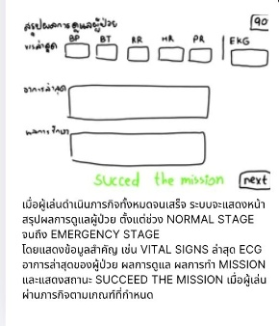 | Monitor Vital signs  - BP 118/72 mmHg  - RR 22 ครั้ง/นาที  - HR 88 ครั้ง/นาที  - SpO₂ 95% on O₂ Cannula 5 L/min  - GCS 15 คะแนน  Monitor EKG Show : AF  อาการล่าสุด : ผู้ป่วยรู้สึกตัวดีขึ้น อาการใจสั่นและแน่นหน้าอกลดลง หายใจสม่ำเสมอขึ้น อาการกระสับกระส่ายลดลง ปลายมือปลายเท้าอุ่นขึ้น และสามารถพูดสื่อสารได้ดีขึ้น  ผลการรักษา : หลังได้รับการช่วยเหลือฉุกเฉินและ ผู้ป่วยมีสัญญาณชีพและการไหลเวียนโลหิตดีขึ้น HR ลดลงจาก 168 → 88 ครั้ง/นาที BP เพิ่มขึ้นจาก 86/54 → 118/72 mmHg และ EKG ผู้ป่วยกลับมาเป็น AF ที่ ventricular rate ควบคุมได้ และไม่มีภาวะ hemodynamic instability ระดับความรู้สึกตัวกลับมาเป็น GCS 15 คะแนน และ SpO₂ เพิ่มขึ้นจาก 88% → 95%  สถานะภารกิจ : SUCCEED THE MISSION

